LỄ KHÁNH THÀNH PHÒNG THỰC HÀNH
DỰ ÁN “ĐÀO TẠO ĐIỆN”

Sáng ngày 15 tháng 11 năm 2016, Trường Cao đẳng Kỹ thuật Lý Tự Trọng Thành Phố Hồ Chí Minh long trọng tổ chức lễ khánh thành Phòng thực hành dự án Đào tạo điện (Green Electrician) tại trường. Dự án được sự tài trợ của Quỹ Schneider Electric thuộc công ty Schneider Electric, Quỹ đầu tư DEG thuộc ngân hàng phát triển Đức KFW, phối hợp cùng với Tổ chức phi chính phủ quốc tế ASSIST quản lý và đào tạo nghề điện cho thanh thiếu niên Việt Nam nhằm nâng cao chất lượng nghề trong ngành công nghiệp năng lượng Việt Nam.
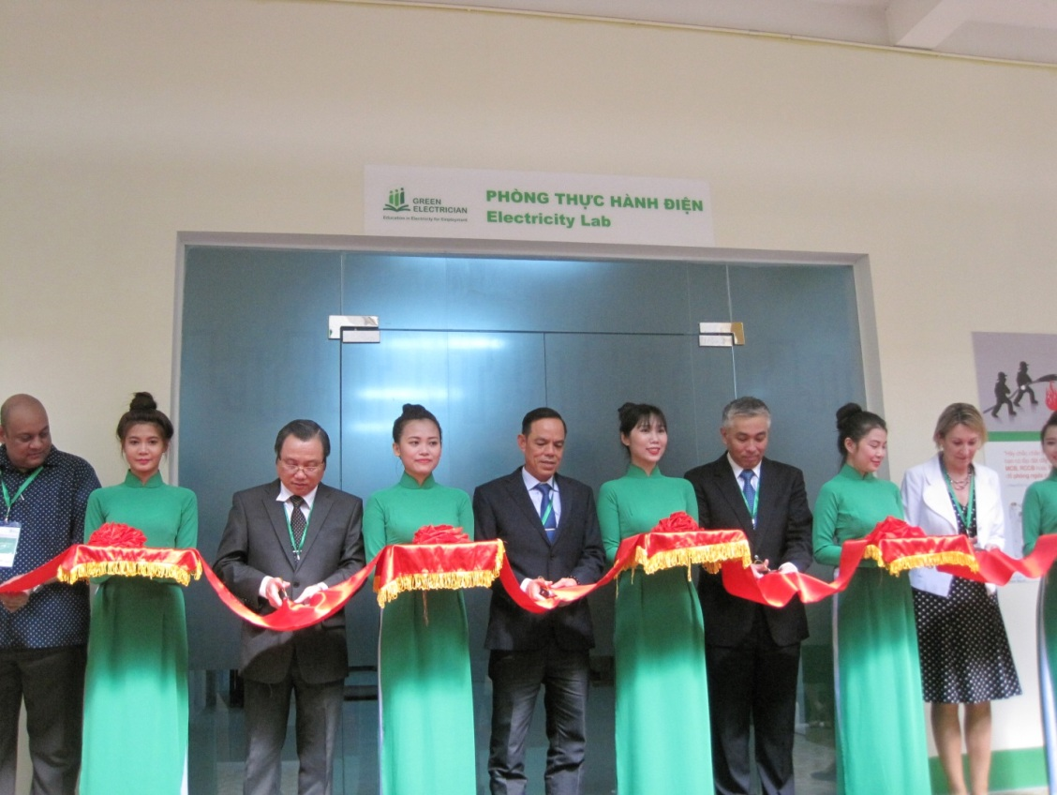
Tham gia buổi lễ có ông Phạm Hữu Lộc, Hiệu trưởng Nhà trường; Ông Phạm Ngọc Thanh, Phó giám đốc Sở Giáo dục và Đào tạo TP. Hồ Chí Minh; Bà Nguyễn Ngọc Trang, trưởng phòng Quản lý khoa học - Hợp tác quốc tế của Trường; Bà Daniela Sohngen, Quản lý đầu tư cấp cao tại Quỹ DEG; Ông Yoon Young Kim, tổng giám đốc Schneider Electric Việt Nam, Myanmar và Campuchia; Ông Sreenivas Narayanan, tổng giám đốc điều hành tổ chức ASSIST; Ông Aru David, tổng giám đốc công ty TNHH Tư vấn Ưu Việt Quốc tế (ECCI); Ông Châu Văn Bảo, trưởng khoa Công nghệ Điện - Điện tử cùng rất nhiều khách mời, cán bộ giáo viên, công nhân viên trường.

Thay mặt ban lãnh đạo Nhà trường, ông Phạm Hữu Lộc bày tỏ sự vui mừng được đón tiếp ban lãnh đạo Sở Giáo dục và Đào tạo TP. Hồ Chí Minh cùng các vị khách quý đến tham dự buổi lễ ra mắt phòng Thực hành. Chương trình “Đào Tạo Điện – Khởi nguồn cho Tương lại Xanh” là một sự khởi đầu. Chúng tôi hướng tới việc hợp tác cùng với Schneider Electric và ASSIST ở những chương trình tương tự trong tương lai, với triển vọng đưa trường Cao đẳng Kỹ thuật Lý Tự Trọng TP.HCM trở thành một trong những trường cao đẳng trọng điểm của thành phố, một trung tâm cung cấp chương trình đào tạo Nghề - Công nghệ.
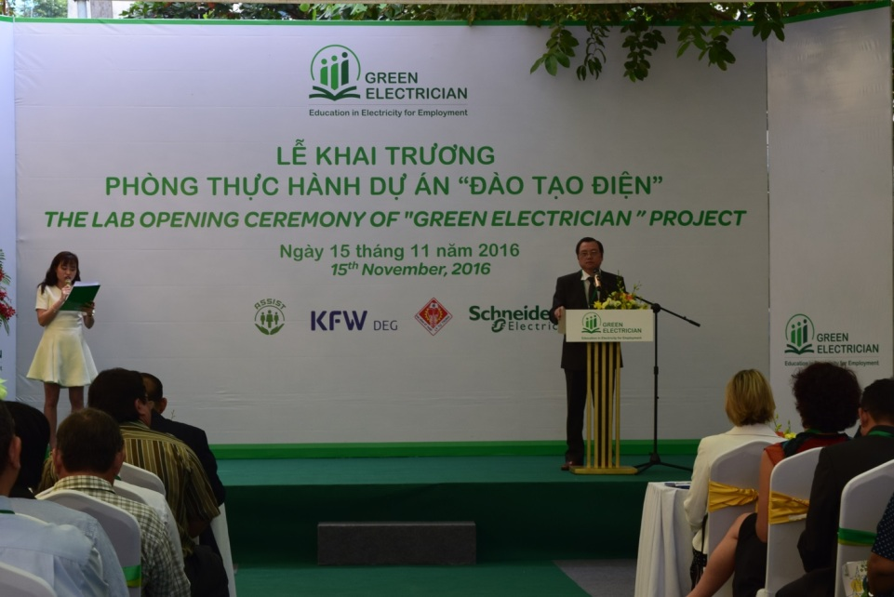
Ông Phạm Hữu Lộc, Hiệu trưởng Trường Cao đẳng Kỹ thuật Lý Tự Trọng TP. HCM

Bà Daniela Sohngen cho biết: ““Đào Tạo Điện – Khởi nguồn cho Tương lại Xanh” là một trong những dự án nổi bật trong số những dự án hợp tác thành công giữa các công ty Châu Âu và DEG tại Việt Nam. Nguồn quỹ đồng tài trợ cho dự án này đến từ chương trình develoPPP.de của DEG. Chương trình này khuyến khích sự cam kết và tham gia từ phía các doanh nghiệp, qua đó đạt được những mục tiêu phát triển bền vững cụ thể và hiệu ứng lan tỏa. Tính đến thời điểm hiện tại, DEG đã triển khai 53 dự án develoPPP.de tại Việt Nam với số tiền tài trợ lên đến 10 triệu euro với mục tiêu khuyến khích những sáng kiến từ khu vực tư nhân nhằm hướng đến sự phát triển. Dự án với Schneider Electric là một ý tưởng tuyệt vời, qua đó cho thấy mức độ bổ trợ lẫn nhau giữa lợi ích doanh nghiệp và các mục tiêu phát triển.”
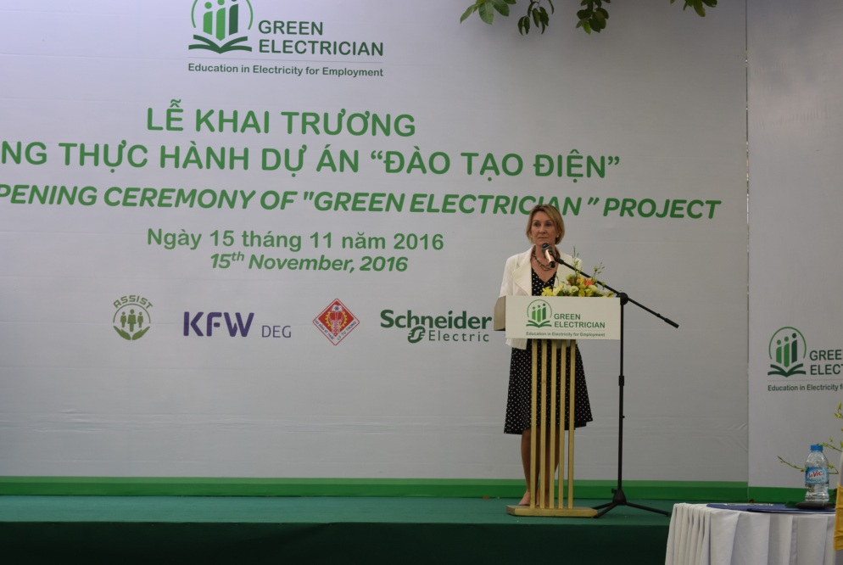
Bà Daniela Sohngen, Quản lý đầu tư cấp cao tại Quỹ DEG

Ông Sreenivas Narayanan cho biết: “Chúng tôi, Tổ chức phi chính phủ ASSIST, tự hào là đối tác chiến lược của tập đoàn Schneider Electric trong việc triển khai chương trình “Đào Tạo Điện – Khởi nguồn cho Tương lại Xanh” ở Việt Nam. Dự án này sẽ giúp chúng tôi đạt được những triết lý cốt lõi của tổ chức, đó chính là Phát Triển Xã Hội và Chuyển Đổi Bền Vững. Đối với ASSIST, việc cung cấp kỹ năng và kiến thức cho thanh niên nông thôn đồng thời giải quyết được những thách thức liên quan đến phát triển bền vững thông qua những công nghệ mới và xanh là một giấc mơ trở thành sự thật. Chúng tôi rất vui mừng được hợp tác với Schneider Electric vì chúng tôi có cùng một quan điểm trong việc tạo ra tác động xã hội tích cực cho thế hệ trẻ Việt Nam và hơn thế nữa.”

Một số hình ảnh về phòng thực hành dự án:


